2024年6月浙江省普通高校招生选考科目考试化学
本试题卷分选择题和非选择题两部分，共8页，满分100分，考试时间90分钟。
一、选择题(本大题共16小题，每小题3分，共48分。每小题列出的四个备选项中只有一个是符合题目要求的，不选、多选、错选均不得分)
1．(2024·浙江6月选考，1)按物质组成分类，KAl(SO₄)₂·12H₂O属于( )
A．酸 B．碱
C．盐 D．混合物
解析：C KAl(SO₄)₂·12H₂O是结晶水合物，属于纯净物；是由金属阳离子K＋、Al^{3＋}和酸根阴离子SO组成的复盐，故选C。
2．(2024·浙江6月选考，2)下列说法不正确的是( )
A．Al(OH)₃呈两性，不能用于治疗胃酸过多
B．Na₂O₂能与CO₂反应产生O₂，可作供氧剂
C．FeO有还原性，能被氧化成Fe₃O₄
D．HNO₃见光易分解，应保存在棕色试剂瓶中
解析：A Al(OH)₃呈两性，不溶于水，但可以与胃酸反应生成无毒物质，因此其能用于治疗胃酸过多，A不正确；Na₂O₂能与CO₂反应产生O₂，该反应能安全发生且不生成有毒气体，故Na₂O₂可作供氧剂，B正确；FeO有还原性，其中Fe元素的化合价为＋2，用适当的氧化剂可以将其氧化成更高价态的Fe₃O₄，C正确；见光易分解的物质应保存在棕色试剂瓶中，HNO₃见光易分解，故其应保存在棕色试剂瓶中，D正确。
3．(2024·浙江6月选考，3)下列表示不正确的是( )
A．CO₂的电子式：
B．Cl₂中共价键的电子云图：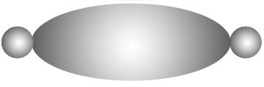
C．NH₃的空间填充模型：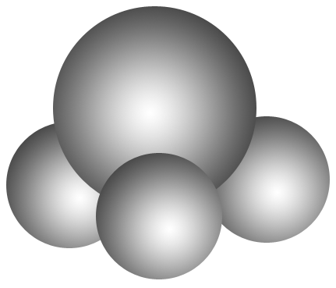
D．3，3­二甲基戊烷的键线式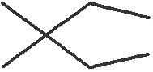
解析：A CO₂的电子式为，故A错误；Cl₂中的共价键是由2个氯原子各提供1个未成对电子的3p原子轨道重叠形成的，共价键电子云图为，故B正确；NH₃的中心原子N形成3个σ键，含有1个孤电子对，为sp³杂化，NH₃为三角锥形，空间填充模型为，故C正确；3，3­二甲基戊烷的主链上有5个C，3号碳上连接有2个甲基，键线式为，故D正确。
4．(2024·浙江6月选考，4)下列说法不正确的是( )
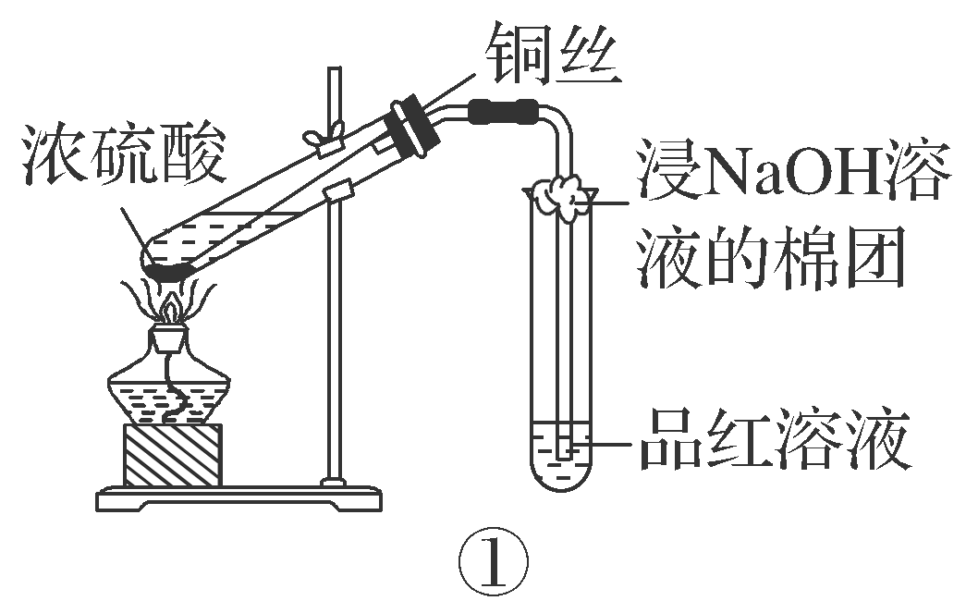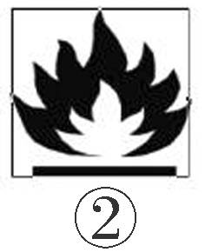
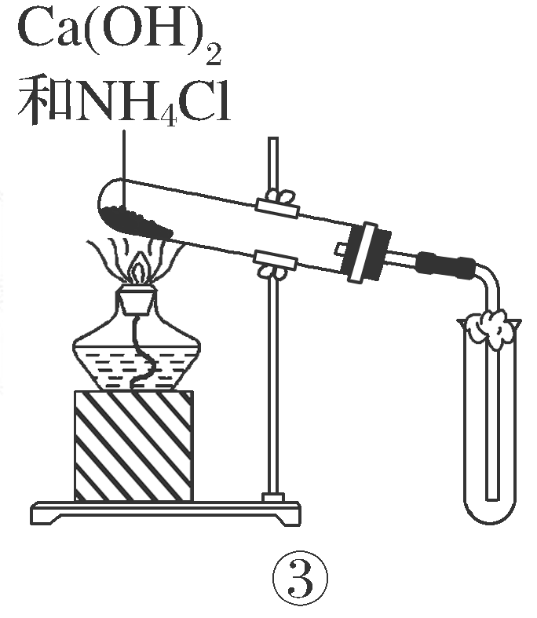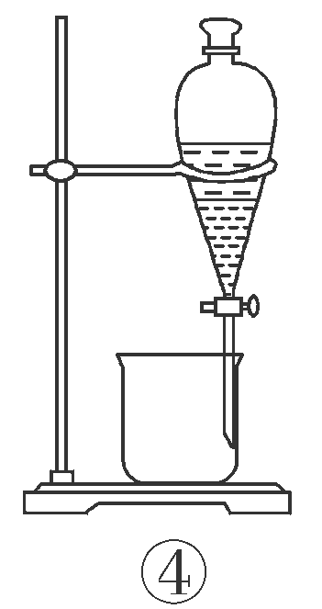
A．装置①可用于铜与浓硫酸反应并检验气态产物
B．图②标识表示易燃类物质
C．装置③可用于制取并收集氨气
D．装置④可用于从碘水中萃取碘
解析：C 铜与浓硫酸反应方程式为：Cu＋2H₂SO₄(浓)CuSO₄＋2H₂O＋SO₂↑，可用装置①制取气态产物SO₂，可利用SO₂的漂白性进行检验，故A正确；图②标识表示易燃类物质，故B正确；NH₃的密度比空气小，应用向下排空气法进行收集，故C错误；萃取是利用物质在不同溶剂中溶解性的差异进行分离混合物，装置④可用于从碘水中萃取碘，故D正确。
5．(2024·浙江6月选考，5)化学与人类社会可持续发展息息相关。下列说法不正确的是( )
A．部分金属可在高温下用焦炭、一氧化碳、氢气等还原金属矿物得到
B．煤的气化是通过物理变化将煤转化为可燃性气体的过程
C．制作水果罐头时加入抗氧化剂维生素C，可延长保质期
D．加入混凝剂聚合氯化铝，可使污水中细小悬浮物聚集成大颗粒
解析：B 根据金属活泼性的不同，可以采用不同的方法冶炼金属，大部分金属(主要是中等活泼的金属)的冶炼是通过高温下发生氧化还原反应来完成的，即热还原法，常用的还原剂有焦炭、CO、H₂等，A项正确；煤的气化是将煤转化为可燃性气体的过程，主要发生的反应为C＋H₂O(g)CO＋H₂，该过程属于化学变化，B项错误；维生素C(即抗坏血酸)具有还原性，能被氧化成脱氢抗坏血酸，故制作水果罐头时加入维生素C作抗氧化剂，可延长保质期，C项正确；混凝剂聚合氯化铝在污水中水解形成Al(OH)₃胶体，Al(OH)₃胶体能吸附污水中细小悬浮物，使其聚集成较大颗粒而沉降下来，D项正确。
6．(2024·浙江6月选考，6)利用CH₃OH可将废水中的NO转化为对环境无害的物质后排放。反应原理为：H＋＋CH₃OH＋NO―→X＋CO₂＋H₂O(未配平)。下列说法正确的是( )
A．X表示NO₂
B．可用O₃替换CH₃OH
C．氧化剂与还原剂物质的量之比为6∶5
D．若生成标准状况下的CO₂气体11.2 L，则反应转移的电子数为2N_{A}(N_{A}表示阿伏加德罗常数的值)
解析：C 由题中信息可知，利用CH₃OH可将废水中的NO转化为对环境无害的物质X后排放，则X表示N₂，NO₂是大气污染物，A不正确；CH₃OH中C元素的化合价由－2价升高到＋4价，CH₃OH是该反应的还原剂，O₃有强氧化性，通常不能用作还原剂，故不可用O₃替换CH₃OH，B不正确；该反应中，还原剂CH₃OH中C元素的化合价由－2价升高到＋4价，氧化剂NO中N元素的化合价由＋5价降低到0价，由电子转移守恒可知，氧化剂与还原剂的物质的量之比为6∶5，C正确；CH₃OH中C元素的化合价由－2 价升高到＋4价，升高了6价，若生成标准状况下的CO₂气体11.2 L，即生成0.5 mol CO₂，反应转移的电子数为0.5×6N_{A}＝3N_{A}，D不正确。
7．(2024·浙江6月选考，7)物质微观结构决定宏观性质，进而影响用途。下列结构或性质不能解释其用途的是( )
选项 | 结构或性质 | 用途
A | 石墨呈层状结构，层间以范德华力结合 | 石墨可用作润滑剂
B | SO₂具有氧化性 | SO₂可用作漂白剂
C | 聚丙烯酸钠(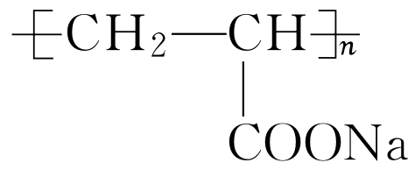)中含有亲水基团 | 聚丙烯酸钠可用于制备高吸水性树脂
D | 冠醚18­冠­6空腔直径(260～320 pm)与K＋直径(276 pm)接近 | 冠醚18­冠­6可识别K＋，能增大KMnO₄在有机溶剂中的溶解度
解析：B 石墨呈层状结构，层间以范德华力结合，该作用力较小，层与层间容易滑动，故石墨可用作润滑剂，A正确；SO₂能与某些有色物质结合生成不稳定的无色物质，表现出漂白性，故可用作漂白剂，与其氧化性无关，B错误；聚丙烯酸钠(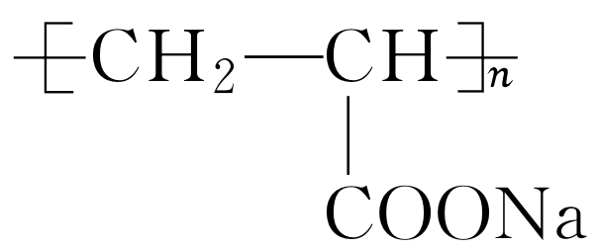)中含有亲水基团—COO－，故聚丙烯酸钠可用于制备高吸水性树脂，C正确；冠醚18­冠­6空腔直径(260～320 pm)与K＋直径(276 pm)接近，可识别K＋，使K＋存在于其空腔中，进而能增大KMnO₄在有机溶剂中的溶解度，D正确。
8．(2024·浙江6月选考，8)下列离子方程式正确的是( )
A．用CuSO₄溶液除H₂S气体：Cu^{2＋}＋S^{2－}===CuS↓
B．H₂SO₃溶液中滴加Ba(NO₃)₂溶液：H₂SO₃＋Ba^{2＋}===BaSO₃↓＋2H＋
C．NaHCO₃溶液中通入少量Cl₂：2HCO＋Cl₂===2CO₂＋Cl－＋ClO－＋H₂O
D．用FeCl₃溶液刻蚀覆铜板制作印刷电路板：2Fe^{3＋}＋Cu===2Fe^{2＋}＋Cu^{2＋}
解析：D H₂S是弱电解质，在离子方程式中应以化学式保留，正确的离子方程式为Cu^{2＋}＋H₂S===CuS↓＋2H＋，A项错误；酸性条件下NO会将H₂SO₃氧化成H₂SO₄，Ba^{2＋}与SO形成BaSO₄沉淀，滴加少量Ba(NO₃)₂时的离子方程式为Ba^{2＋}＋2NO＋3H₂SO₃===BaSO₄↓＋2NO↑＋2SO＋4H＋＋H₂O，滴加足量Ba(NO₃)₂时的离子方程式为3Ba^{2＋}＋2NO＋3H₂SO₃===3BaSO₄↓＋2NO↑＋4H＋＋H₂O，B项错误；电离平衡常数：K_{a1}(H₂CO₃) ＞K_{a}(HClO) ＞K_{a2}(H₂CO₃)，Cl₂与水反应生成的HClO与NaHCO₃不反应，正确的离子方程式为Cl₂＋HCO===Cl－＋HClO＋CO₂，C项错误；Cu与FeCl₃溶液反应生成CuCl₂、FeCl₂，反应的离子方程式为Cu＋2Fe^{3＋}===Cu^{2＋}＋2Fe^{2＋}，D项正确。
9．(2024·浙江6月选考，9)有机物A经元素分析仪测得只含碳、氢、氧3种元素，红外光谱显示A分子中没有醚键，质谱和核磁共振氢谱示意图如下。下列关于A的说法正确的是( )
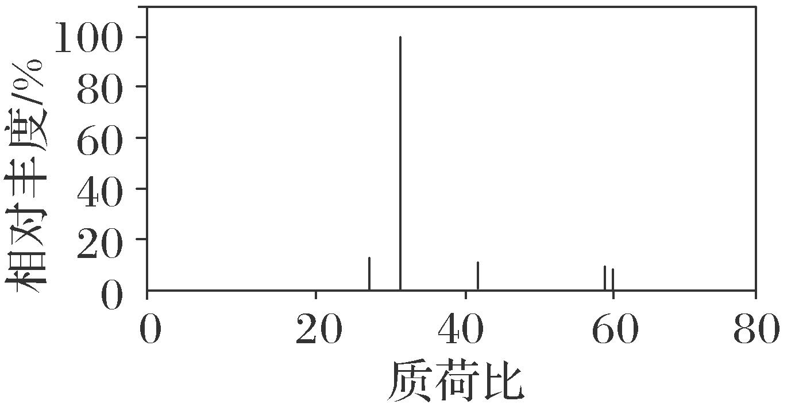
图1 质谱
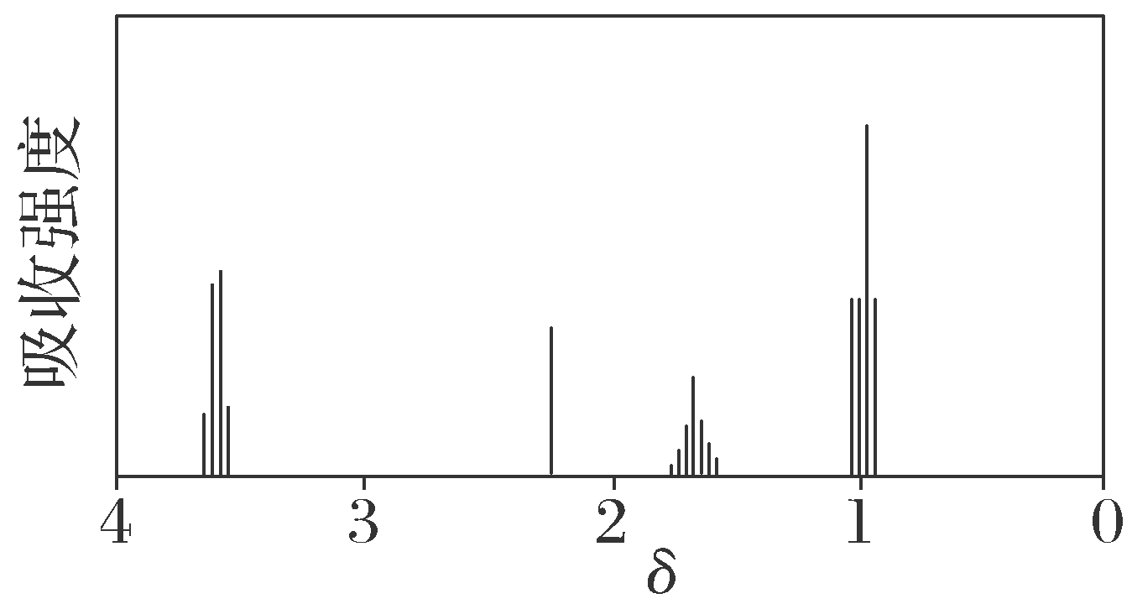
图2 核磁共振氢谱
A．能发生水解反应
B．能与NaHCO₃溶液反应生成CO₂
C．能与O₂反应生成丙酮
D．能与Na反应生成H₂
解析：D 由质谱图可知，有机物A相对分子质量为60，A只含C、H、O三种元素，因此A的分子式为C₃H₈O或C₂H₄O₂，由核磁共振氢谱可知，A有4种不同化学环境的氢原子，因此A为CH₃CH₂CH₂OH，不能发生水解反应，故A错误；A中官能团为羟基，不能与NaHCO₃溶液反应生成CO₂，故B错误；CH₃CH₂CH₂OH的羟基位于末端C上，与O₂反应生成丙醛，无法生成丙酮，故C错误；CH₃CH₂CH₂OH中含有羟基，能与Na反应生成H₂，故D正确。
10．(2024·浙江6月选考，10)X、Y、Z、M四种主族元素，原子序数依次增大，分别位于三个不同短周期，Y与M同主族，Y与Z核电荷数相差2，Z的原子最外层电子数是内层电子数的3倍。下列说法不正确的是( )
A．键角：YX>YX
B．分子的极性：Y₂X₂>X₂Z₂
C．共价晶体熔点：Y>M
D．热稳定性：YX₄>MX₄
解析：B X、Y、Z、M四种主族元素，原子序数依次增大，分别位于三个不同短周期，Y与M同主族，Y与Z核电荷数相差2，Z的原子最外层电子数是内层电子数的3倍，则Z为O元素，Y为C元素，X为H元素，M为Si元素。YX为CH，其中C原子的杂化类型为sp²，CH的空间结构为平面正三角形，键角为120°，YX为CH，其中C原子的杂化类型为sp³，CH的空间结构为三角锥形，由于C原子还有1个孤电子对，故键角小于109°28′，因此，键角的大小关系为YX>YX，A正确；Y₂X₂为C₂H₂，其为直线形分子，分子结构对称，分子中正负电荷的中心是重合的，故其为非极性分子，H₂O₂分子结构不对称，分子中正负电荷的中心是不重合的，故其为极性分子，因此，两者极性的大小关系为Y₂X₂<X₂Z₂，B不正确；金刚石和晶体硅均为共价晶体，但是由于C的原子半径小于Si，因此，C—C键的键能大于Si—Si键的，故共价晶体熔点较高的是金刚石，C正确；元素的非金属性越强，其简单气态氢化物的热稳定性越强，C的非金属性强于Si，因此，甲烷的热稳定性较高，D正确。
11．(2024·浙江6月选考，11)二氧化碳氧化乙烷制备乙烯，主要发生如下两个反应：
Ⅰ.C₂H₆(g)＋CO₂(g)C₂H₄(g)＋CO(g)＋H₂O(g) ΔH₁>0
Ⅱ.C₂H₆(g)＋2CO₂(g)4CO(g)＋3H₂(g) ΔH₂>0
向容积为10 L的密闭容器中投入2 mol C₂H₆和3 mol CO₂，不同温度下，测得5 min时(反应均未平衡)的相关数据见下表，下列说法不正确的是( )
温度/℃ | 400 | 500 | 600
乙烷转化率/% | 2.2 | 9.0 | 17.8
乙烯选择性/% | 92.6 | 80.0 | 61.8
注：乙烯选择性＝
$\frac{转化为乙烯的乙烷的物质的量}{转化的乙烷的总物质的量}$×100%
A．反应活化能：Ⅰ<Ⅱ
B．500 ℃时，0～5 min反应Ⅰ的平均速率为：v(C₂H₄)＝2.88×10^{－3} mol·L^{－1}·min^{－1}
C．其他条件不变，平衡后及时移除H₂O(g)，可提高乙烯的产率
D．其他条件不变，增大投料比[n(C₂H₆)/n(CO₂)]投料，平衡后可提高乙烷转化率
解析：D 由表可知，升高温度，乙烷的转化率增大，乙烯的选择性却在降低，说明升高温度对反应Ⅱ反应速率的影响大于反应Ⅰ，则反应Ⅱ的活化能大于反应Ⅰ的活化能，A正确；由表可知，500 ℃时，乙烷的转化率为9.0%，可得转化的乙烷的总物质的量为2 mol×9.0%＝0.18 mol，而此温度下乙烯的选择性为80%，则转化为乙烯的乙烷的物质的量为0.18 mol×80%＝0.144 mol，根据反应Ⅰ可得，生成乙烯的物质的量为0.144 mol，则0～5 min反应Ⅰ的平均速率为：v(C₂H₄)＝$\frac{0.144 mol}{10 L×5 min}$＝2.88×10^{－3} mol·L^{－1}·min^{－1}，B正确；其他条件不变，平衡后及时移除H₂O(g)，使反应Ⅰ平衡正向移动，可提高乙烯的产率，C正确；其他条件不变，增大投料比[n(C₂H₆)/n(CO₂)]投料，平衡后CO₂转化率提高，C₂H₆转化率降低，D错误。
12．(2024·浙江6月选考，12)丙烯可发生如下转化(反应条件略)：
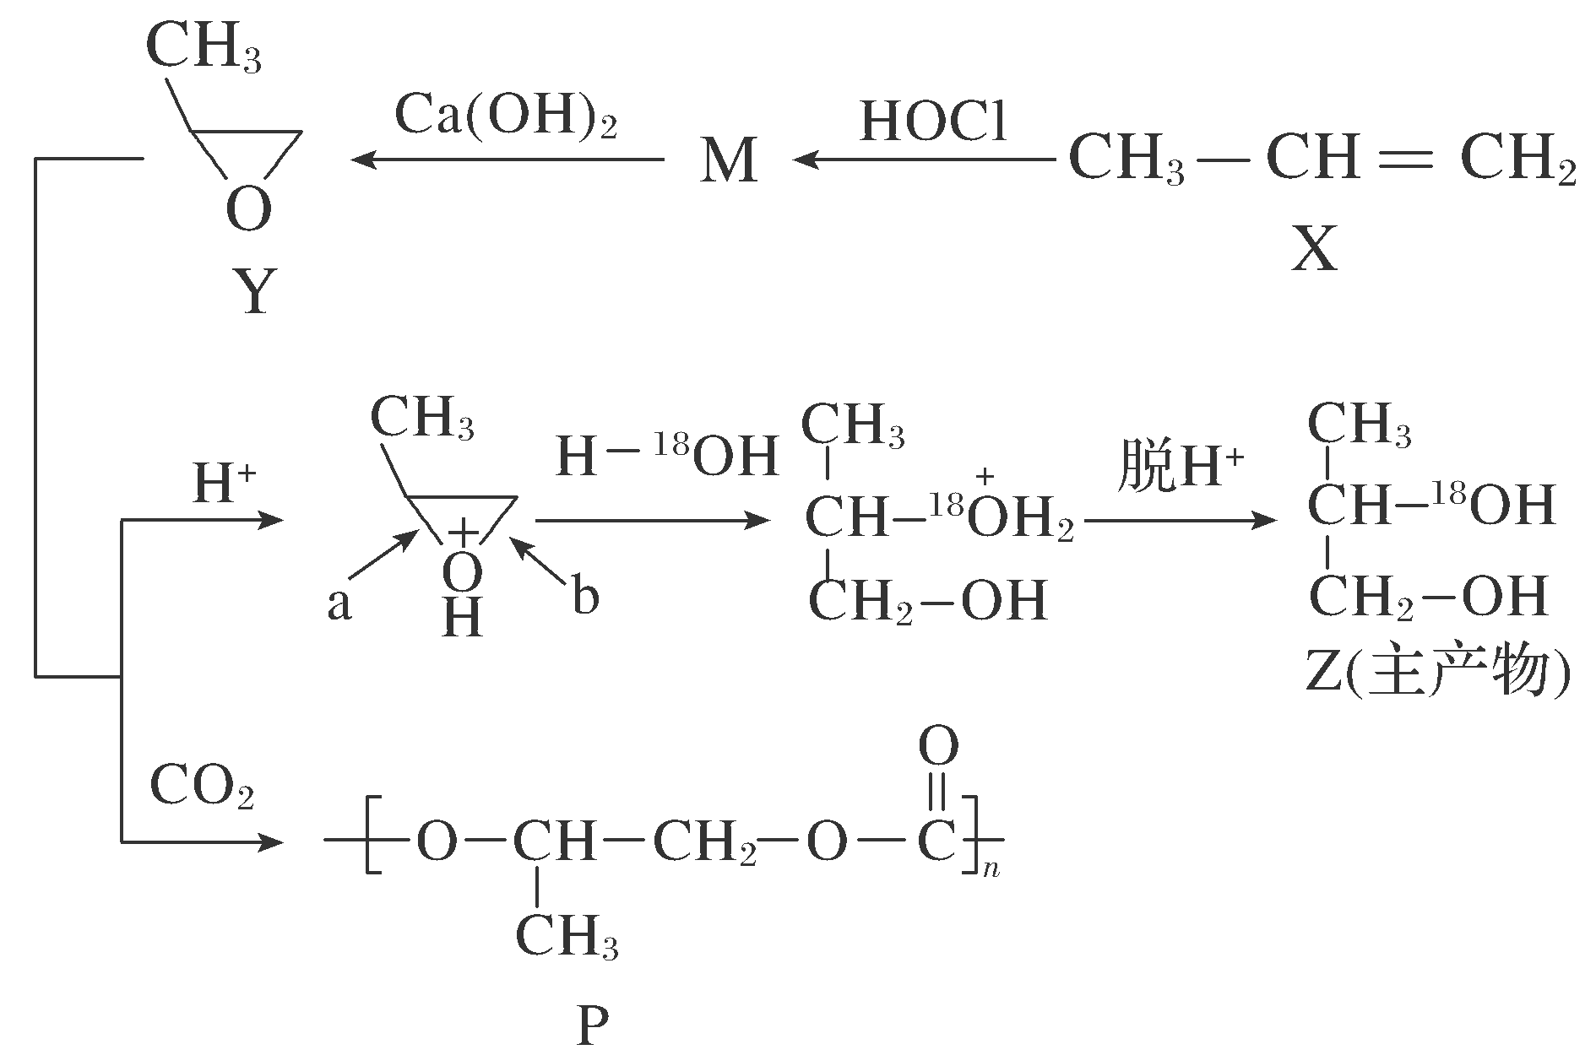
下列说法不正确的是( )
A．产物M有2种且互为同分异构体(不考虑立体异构)
B．H＋可提高Y→Z转化的反应速率
C．Y→Z过程中，a处碳氧键比b处更易断裂
D．Y→P是缩聚反应，该工艺有利于减轻温室效应
解析：D 丙烯与HOCl发生加成反应得到M，M有CH₃—CHCl—CH₂OH和CH₃—CHOH—CH₂Cl两种可能的结构，在Ca(OH)₂环境下脱去HCl生成物质Y(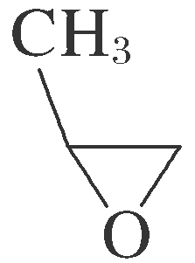)，Y在H＋环境下水解引入羟基再脱H＋得到主产物Z；Y与CO₂可发生反应得到物质P(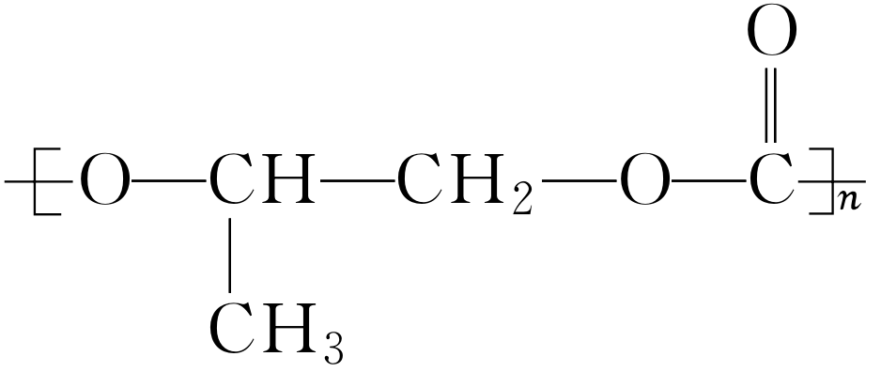)。据分析，产物M有2种且互为同分异构体(不考虑立体异构)，A正确；据分析，H＋先参与反应促进Y中醚键的水解，后又脱离，故H＋作催化剂，可提高Y→Z转化的反应速率，B正确；从题干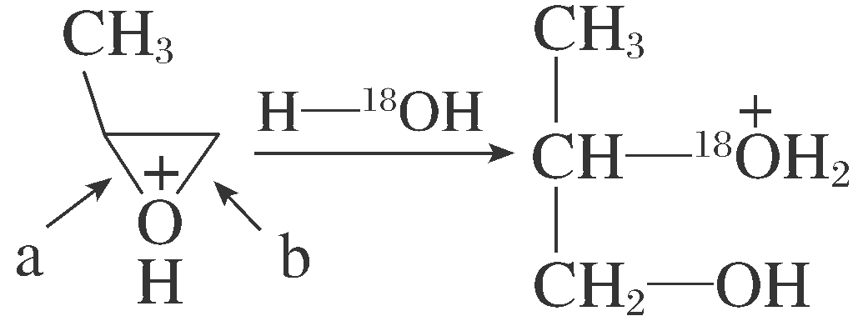部分可看出，是a处碳氧键断裂，故a处碳氧键比b处更易断裂，C正确； Y→P是CO₂与Y发生加聚反应，没有小分子生成，不是缩聚反应，该工艺消耗CO₂，有利于减轻温室效应，D错误。
13．(2024·浙江6月选考，13)金属腐蚀会对设备产生严重危害，腐蚀快慢与材料种类、所处环境有关。下图为两种对海水中钢闸门的防腐措施示意图：
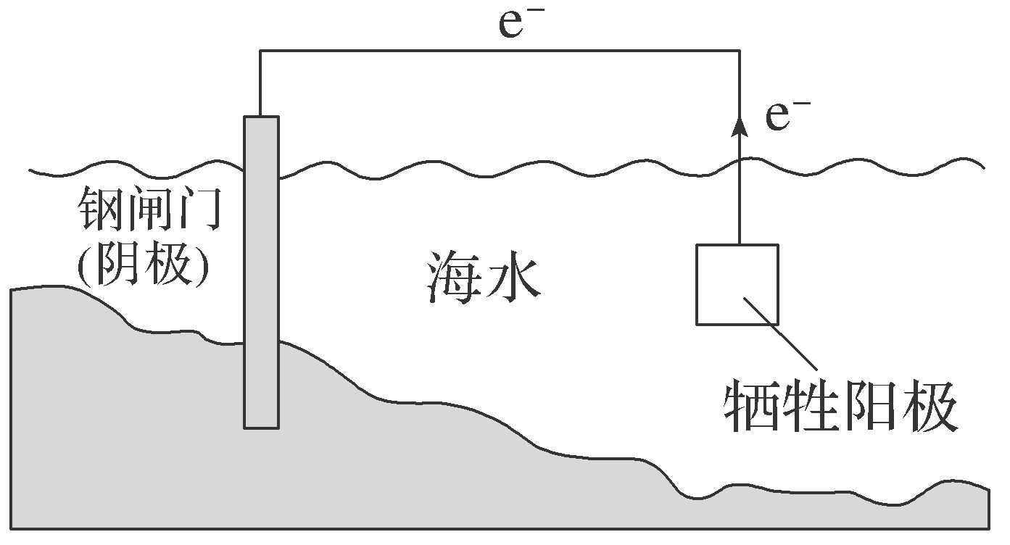
图1
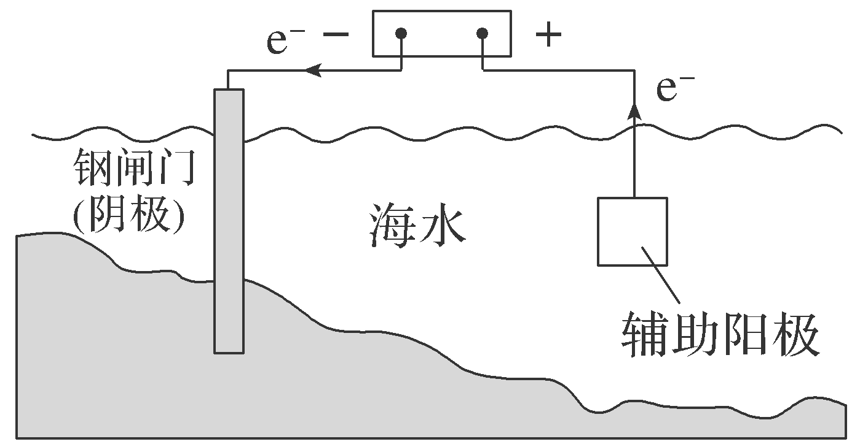
图2
下列说法正确的是( )
A．图1、图2中，阳极材料本身均失去电子
B．图2中，外加电压偏高时，钢闸门表面可发生反应：O₂＋4e－＋2H₂O===4OH－
C．图2中，外加电压保持恒定不变，有利于提高对钢闸门的防护效果
D．图1、图2中，当钢闸门表面的腐蚀电流为零时，钢闸门、阳极均不发生化学反应
解析：B 图1为牺牲阳极法，牺牲阳极一般为较活泼金属，其作为原电池的负极，失去电子被氧化；图2为外加电流法，阳极材料为辅助阳极，其通常是惰性电极，其本身不失去电子，电解质溶液中的阴离子在其表面失去电子，如海水中的Cl－，A不正确；图2中，外加电压偏高时，钢闸门表面积累的电子很多，除了海水中的H＋放电外，海水中溶解的O₂也会竞争放电，故可发生O₂＋4e－＋2H₂O===4OH－，B正确；图2为外加电流法，理论上只要能对抗钢闸门表面的腐蚀电流即可，当钢闸门表面的腐蚀电流为零时保护效果最好，腐蚀电流会随着环境的变化而变化，若外加电压保持恒定不变，则不能保证抵消腐蚀电流，不利于提高对钢闸门的防护效果，C不正确；图1、图2中，当钢闸门表面的腐蚀电流为零时，说明从牺牲阳极或外加电源传递过来的电子阻止了Fe－2e－===Fe^{2＋}的发生，钢闸门不发生化学反应，但是牺牲阳极发生了氧化反应，辅助阳极上也发生了氧化反应，D不正确。
14．(2024·浙江6月选考，14)Si₅Cl₁₀中的Si原子均通过sp³杂化轨道成键，与NaOH溶液反应Si元素均转化成Na₂SiO₃。下列说法不正确的是( )
A．Si₅Cl₁₀分子结构可能是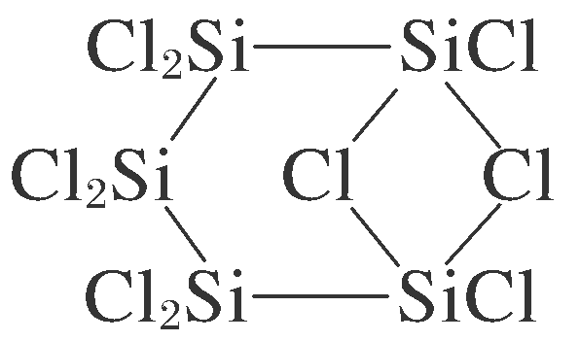
B．Si₅Cl₁₀与水反应可生成一种强酸
C．Si₅Cl₁₀与NaOH溶液反应会产生H₂
D．Si₅Cl₁₀沸点低于相同结构的Si₅Br₁₀
解析：A 该结构中，如图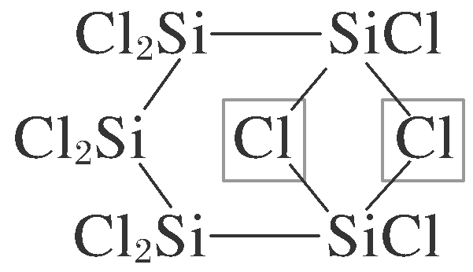所标记的两个Cl，Cl最外层有7个电子，形成了两个共价键，因此其中1个应为配位键，而Si不具备空轨道来接受孤电子对，因此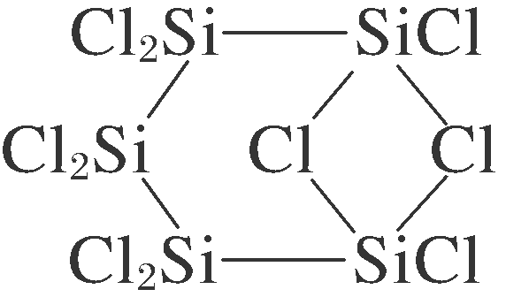结构是错误的，故A错误；Si₅Cl₁₀与水反应可生成HCl，HCl是一种强酸，故B正确；Si₅Cl₁₀与NaOH溶液反应Si元素均转化成Na₂SiO₃，Si的化合价升高，根据得失电子守恒可知，H元素的化合价降低，会有H₂生成，故C正确；Si₅Br₁₀的相对分子质量大于Si₅Cl₁₀，因此Si₅Br₁₀的范德华力更大，沸点更高，故D正确。
15．(2024·浙江6月选考，15)室温下，H₂S水溶液中各含硫微粒物质的量分数δ随pH变化关系如下图[例如δ(H₂S)＝$\frac{c（H2S）}{c（H2S）＋c（HS－）＋c（S2－）}$]。已知：K_{sp}(FeS)＝6.3×10^{－18}，K_{sp}[Fe(OH)₂]＝4.9×10^{－17}。
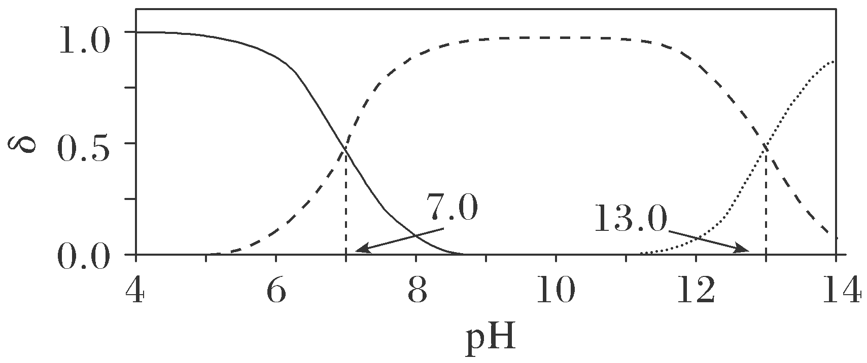
下列说法正确的是( )
A．溶解度：FeS大于Fe(OH)₂
B．以酚酞为指示剂(变色的pH范围8.2～10.0)，用NaOH标准溶液可滴定H₂S水溶液的浓度
C．忽略S^{2－}的第二步水解，0.10 mol·L^{－1}的Na₂S溶液中S^{2－}水解率约为62%
D．0.010 mol·L^{－1}的FeCl₂溶液中加入等体积0.20 mol·L^{－1}的Na₂S溶液，反应初始生成的沉淀是FeS
解析：C 在H₂S溶液中存在电离平衡：H₂SH＋＋HS－、HS－H＋＋S^{2－}，随着pH的增大，H₂S的物质的量分数逐渐减小，HS－的物质的量分数先增大后减小，S^{2－}的物质的量分数逐渐增大，
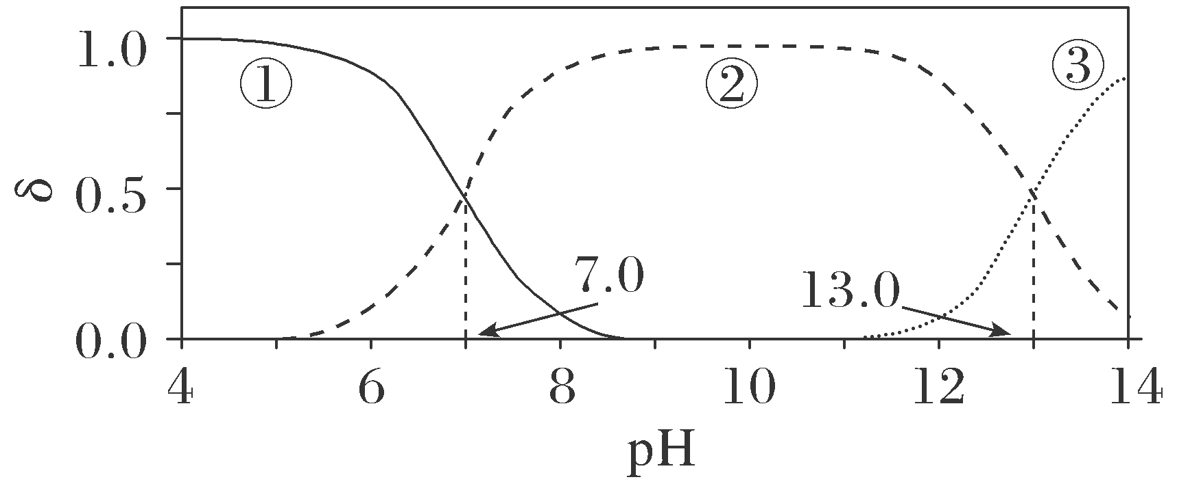
图中线①、②、③依次代表H₂S、HS－、S^{2－}的物质的量分数随pH的变化，由①和②交点的pH＝7可知K_{a1}(H₂S)＝1×10^{－7}，由②和③交点的pH＝13.0可知K_{a2}(H₂S)＝1×10^{－13}。FeS的溶解平衡为FeS(s)Fe^{2＋}(aq)＋S^{2－}(aq)，饱和FeS溶液物质的量浓度为$\sqrt{Ksp（FeS）}$＝$\sqrt{6.3×10－18}$ mol·L^{－1}＝$\sqrt{6.3}$×10^{－9} mol·L^{－1}，Fe(OH)₂的溶解平衡为Fe(OH)₂Fe^{2＋}(aq)＋2OH－(aq)，饱和Fe(OH)₂溶液物质的量浓度为$\sqrt[3]{\frac{Ksp[Fe（OH）2]}{4}}$＝$\sqrt[3]{\frac{4.9×10－17}{4}}$ mol·L^{－1}＝$\sqrt[3]{12.25}$×10^{－6} mol·L^{－1}＞$\sqrt{6.3}$×10^{－9} mol·L^{－1}，故溶解度：FeS小于Fe(OH)₂，A项错误；酚酞的变色范围为8.2～10，若以酚酞为指示剂，用NaOH标准溶液滴定H₂S水溶液，由图可知当酚酞发生明显颜色变化时，反应没有完全，即不能用酚酞作指示剂判断滴定终点，B项错误；Na₂S溶液中存在水解平衡S^{2－}＋H₂OHS－＋OH－、HS－＋H₂OH₂S＋OH－(忽略第二步水解)，第一步水解平衡常数K_{h}(S^{2－})＝$\frac{c（HS－）c（OH－）}{c（S2－）}$＝$\frac{c（HS－）c（OH－）c（H＋）}{c（S2－）c（H＋）}$＝$\frac{Kw}{Ka2（H2S）}$＝$\frac{1×10－14}{1×10－13}$＝0.1，设水解的S^{2－}的浓度为x mol·L^{－1}，则$\frac{x2}{0.1－x}$＝0.1，解得x≈0.062，S^{2－}的水解率约为$\frac{0.062 mol·L－1}{0.1 mol·L－1}$×100%＝62%，C项正确；0.01 mol·L^{－1} FeCl₂溶液中加入等体积0.2 mol·L^{－1} Na₂S溶液，瞬间得到0.005 mol·L^{－1} FeCl₂和0.1 mol·L^{－1} Na₂S的混合液，结合C项，瞬时c(Fe^{2＋})c(S^{2－})＝0.005 mol·L^{－1}×(0.1 mol·L^{－1}－0.062 mol·L^{－1})＝1.9×10^{－4}＞K_{sp}(FeS)，c(Fe^{2＋})c²(OH－)＝0.005 mol·L^{－1}×(0.062 mol·L^{－1})²＝1.922×10^{－5}＞K_{sp}[Fe(OH)₂]，故反应初始生成的沉淀是FeS和Fe(OH)₂，D项错误。
16．(2024·浙江6月选考，16)为探究化学平衡移动的影响因素，设计方案并进行实验，观察到相关现象。其中方案设计和结论都正确的是( )
选项 | 影响因素 | 方案设计 | 现象 | 结论
A | 浓度 | 向1 mL 0.1 mol·L^{－1} K₂CrO₄溶液中加入1 mL  1．0 mol·L^{－1} HBr溶液 | 黄色溶液  变橙色 | 增大反应物浓度，平衡向正反应方向移动
B | 压强 | 向恒温恒容密闭玻璃容器中充入100 mL HI气体，分解达到平衡后再充入100 mL Ar | 气体  颜色不变 | 对于反应前后气体总体积不变的可逆反应，改变压强平衡不移动
C | 温度 | 将封装有NO₂和N₂O₄混合气体的烧瓶浸泡在热水中 | 气体颜  色变深 | 升高温度，平衡向吸热反应方向移动
D | 催  化  剂 | 向1 mL乙酸乙酯中加入1 mL 0.3 mol·L^{－1} H₂SO₄溶液，水浴加热 | 上层液体  逐渐减少 | 使用合适的催化剂可使平衡向正反应方向移动
解析：C K₂CrO₄与HBr发生氧化还原反应生成溴单质，使溶液由黄色变为橙色，与平衡移动无关，A错误；向恒温恒容密闭玻璃容器中充入100 mL HI气体，存在可逆反应2HI(g)H₂(g)＋I₂(g)，分解达到平衡后再充入无关气体Ar，总压强增大，但参与反应的各组分的分压、浓度均不变，平衡不移动，气体颜色不变，与反应前后气体总体积不变无关，B错误；反应2NO₂N₂O₄为放热反应，升高温度，气体颜色变深，说明平衡逆向移动，即向吸热反应方向移动，C正确；催化剂只会改变化学反应速率，不影响平衡移动，D错误。
二、非选择题(本大题共5小题，共52分)
17．(2024·浙江6月选考，17)氧是构建化合物的重要元素。请回答：
(1)某化合物的晶胞如图1，Cl－的配位数(紧邻的阳离子数)为________；写出该化合物的化学式________，写出该化合物与足量NH₄Cl溶液反应的化学方程式__________________________________________________________________________________________________________________________________________。
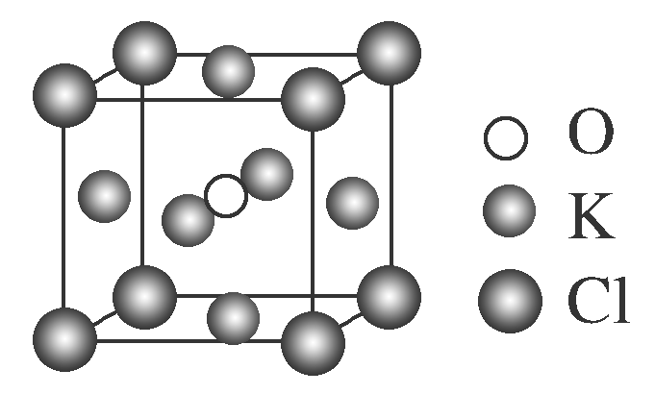
图1
(2)下列有关单核微粒的描述正确的是________。
A．Ar的基态原子电子排布方式只有一种
B．Na的第二电离能>Ne的第一电离能
C．Ge的基态原子简化电子排布式为[Ar]4s²4p²
D．Fe原子变成Fe＋，优先失去3d轨道上的电子
(3)化合物HA、HB、HC和HD的结构如图2。
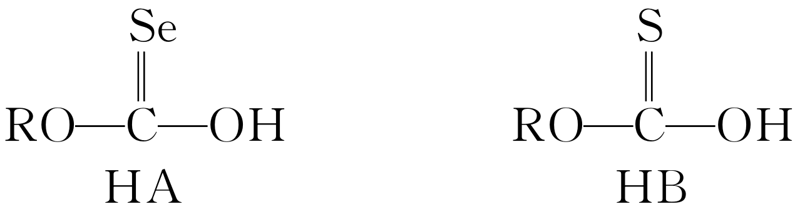
图2
①HA、HB和HC中羟基与水均可形成氢键(—O—H…OH₂)，按照氢键由强到弱对三种酸排序________，请说明理由________________________________。
②已知HC、HD钠盐的碱性NaC>NaD，请从结构角度说明理由________。
解析：(1)由晶胞结构知，Cl位于顶点，O位于体心，K位于面心，1个晶胞中含Cl：8×$\frac{1}{8}$＝1个，含O：1个，含K：6×$\frac{1}{2}$＝3个，该化合物的化学式为K₃ClO；由图可知，Cl－的配位数为$\frac{8×3}{2}$＝12；该化合物可看成KCl
·K₂O，故该化合物与足量NH₄Cl溶液反应生成KCl和NH₃·H₂O，反应的化学方程式为K₃ClO＋2NH₄Cl＋H₂O===3KCl＋2NH₃·H₂O。(2)根据原子核外电子排布规律，基态Ar原子的电子排布方式只有1s²2s²2p⁶3s²3p⁶一种，A项正确；Na的第二电离能指气态基态Na＋失去一个电子转化为气态基态二价正离子所需的最低能量，Na＋和Ne具有相同的电子层结构，Na＋的核电荷数大于Ne，Na＋的原子核对外层电子的引力大于Ne的，故Na的第二电离能＞Ne的第一电离能，B项正确；Ge的原子序数为32，基态Ge原子的简化电子排布式为[Ar]3d¹⁰4s²4p²，C项错误；基态Fe原子的价电子排布式为3d⁶4s²，Fe原子变成Fe＋，优先失去4s轨道上的电子，D项错误。(3)①O、S、Se的电负性逐渐减小，键的极性：C===O＞C===S＞C===Se，使得HA、HB、HC中羟基的极性逐渐增大，从而其中羟基与水形成的氢键由强到弱的顺序为HC>HB>HA；②HC、HD钠盐的碱性NaC＞NaD，说明酸性HC＜HD，原因是：S的原子半径大于O的原子半径，S—H键的键能小于O—H键，同时HC可形成分子间氢键，使得HD比HC更易电离出H＋，酸性HD＞HC，C－的水解能力大于D－，钠盐的碱性NaC＞NaD。
答案：(1)12 K₃ClO K₃ClO＋2NH₄Cl＋H₂O===3KCl＋2NH₃·H₂O (2)AB (3)①HC>HB>HA O、S、Se的电负性逐渐减小，键的极性：C===O＞C===S＞C===Se，使得HA、HB、HC中羟基的极性逐渐增大，与H₂O形成的氢键逐渐增强 ②S的原子半径大于O的原子半径，S—H键的键能小于O—H键，同时HC可形成分子间氢键，使得HD比HC更易电离出H＋，酸性HD＞HC，C－的水解能力大于D－
18．(2024·浙江6月选考，18)矿物资源的综合利用有多种方法，如铅锌矿(主要成分为PbS、ZnS)的利用有火法和电解法等。
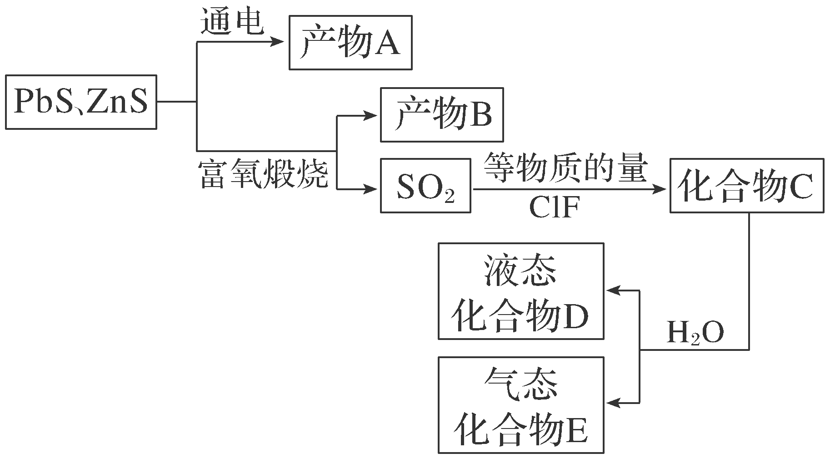
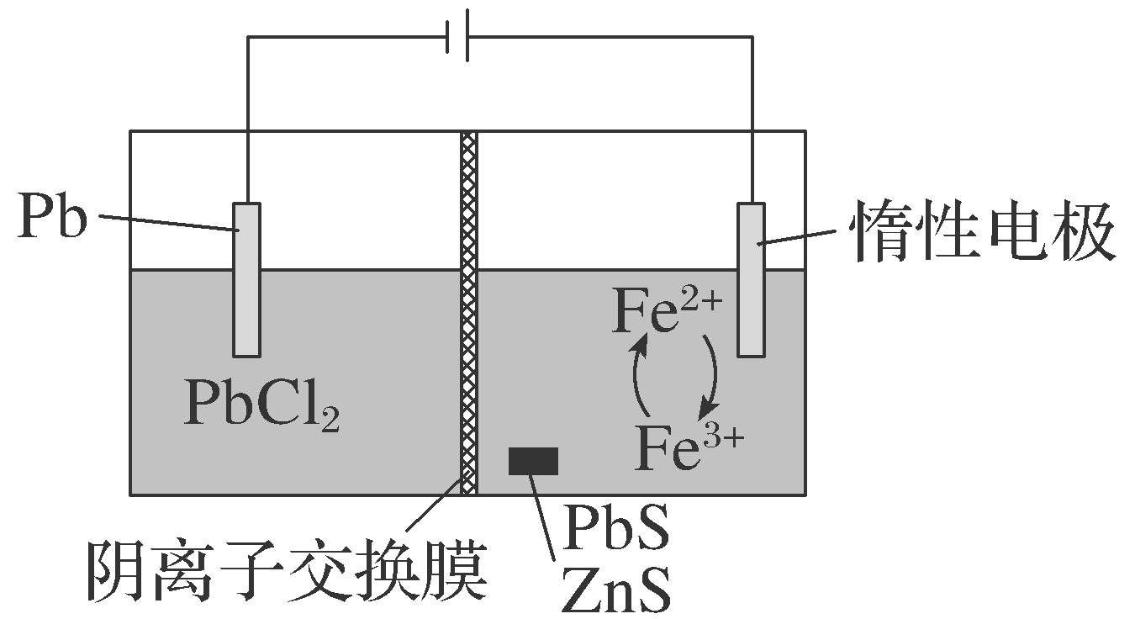
已知：①PbCl₂(s)PbCl₂(aq)H₂[PbCl₄]；②电解前后ZnS总量不变；③AgF易溶于水。
请回答：
(1)根据富氧煅烧(在空气流中煅烧)和通电电解(如图)的结果，PbS中硫元素体现的性质是________(填“氧化性”“还原性”“酸性”或“热稳定性”之一)。产物B中有少量Pb₃O₄，该物质可溶于浓盐酸，Pb元素转化为[PbCl₄]^{2－}，写出该反应的化学方程式________________；从该反应液中提取PbCl₂的步骤如下：加热条件下，加入________________(填一种反应试剂)，充分反应，趁热过滤，冷却结晶，得到产品。
(2)下列说法正确的是________。
A．电解池中发生的总反应是PbS===Pb＋S(条件省略)
B．产物B主要是铅氧化物与锌氧化物
C．1 mol化合物C在水溶液中最多可中和2 mol NaOH
D．ClF的氧化性弱于Cl₂
(3)D的结构为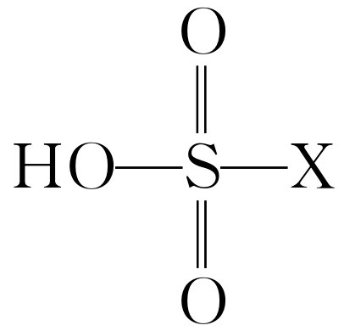 (X＝F或Cl)，设计实验先除去样品D中的硫元素，再用除去硫元素后的溶液探究X为何种元素。
①实验方案：取D的溶液，加入足量NaOH溶液，加热充分反应，然后__________________________________________________________________________________________________________________________________________；
②写出D(用HSO₃X表示)的溶液与足量NaOH溶液反应的离子方程式_________________________________________________________________________________________________________________________________________。
解析：铅锌矿(主要成分为PbS、ZnS)富氧煅烧得到SO₂和Pb、Zn元素的氧化物，SO₂与等物质的量的ClF反应得到化合物C，结构简式为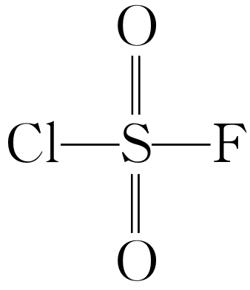化合物C(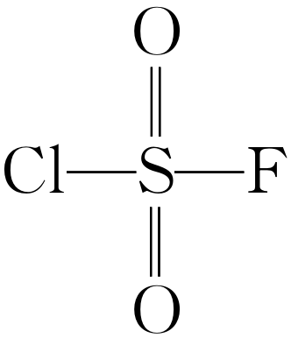)水解生成液态化合物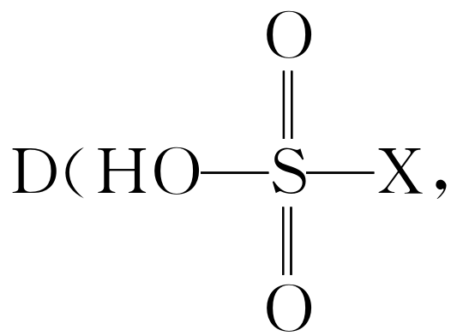X＝F或Cl)和气态化合物E(HCl或HF)。(1)根据富氧煅烧和通电电解的结果，PbS中硫元素化合价升高，体现的性质是还原性。产物B中有少量Pb₃O₄，该物质可溶于浓盐酸，Pb元素转化为[PbCl₄]^{2－}，该反应的化学方程式：Pb₃O₄＋14HCl(浓)===3H₂[PbCl₄]＋4H₂O＋Cl₂↑；根据PbCl₂(s)PbCl₂(aq)H₂[PbCl₄]可得反应：PbCl₂(aq)＋2HClH₂[PbCl₄]，要从该反应液中提取PbCl₂，则所加试剂应能消耗H＋使平衡逆向移动，且不引入杂质，则步骤为：加热条件下，加入PbO或Pb(OH)₂或PbCO₃，充分反应，趁热过滤，冷却结晶；(2)根据图示和已知②可知，电解池中阳极上Fe^{2＋}生成Fe^{3＋}，Fe^{3＋}氧化PbS生成S、Pb^{2＋}和Fe^{2＋}，阴极上PbCl₂生成Pb，发生的总反应是：PbS===Pb＋S(条件省略)，A正确；据分析，铅锌矿(主要成分为PbS、ZnS)富氧煅烧得到SO₂和Pb、Zn元素的氧化物，则产物B主要是铅氧化物与锌氧化物，B正确；据分析，化合物C是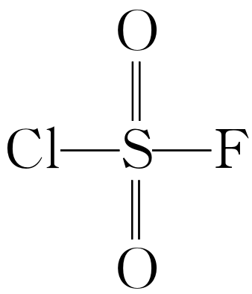卤素原子被—OH取代后生成H₂SO₄和HCl、HF，则1 mol化合物C在水溶液中最多可中和4 mol NaOH，C错误；ClF的氧化性由＋1价的Cl表现，Cl₂的氧化性由0价的Cl表现，则ClF的氧化性强于Cl₂，D错误；(3)①D的结构为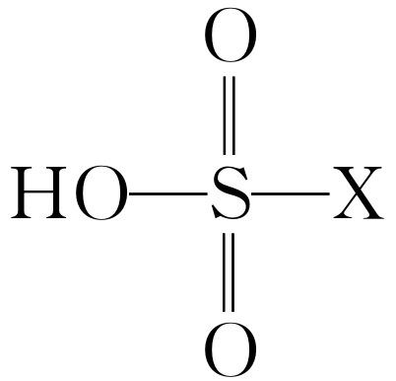 (X＝F或Cl)，加入足量NaOH溶液，加热充分反应，生成Na₂SO₄和NaX，则实验方案为：取D的溶液，加入足量NaOH溶液，加热充分反应，然后加入足量Ba(NO₃)₂溶液充分反应，静置后取上层清液，再加入硝酸酸化的AgNO₃溶液，若产生白色沉淀，则X为Cl，反之则X为F；②D(用HSO₃X表示)的溶液与足量NaOH溶液反应生成Na₂SO₄和NaX，发生反应的离子方程式是：HSO₃X＋3OH－===SO＋X－＋2H₂O。
答案：(1)还原性 Pb₃O₄＋14HCl(浓)===3H₂[PbCl₄]＋4H₂O＋Cl₂↑ PbO或Pb(OH)₂或PbCO₃ (2)AB (3)①加入足量Ba(NO₃)₂溶液充分反应，静置后取上层清液，再加入硝酸酸化的AgNO₃溶液，若产生白色沉淀，则X为Cl，反之则X为F
②HSO₃X＋3OH－===SO＋X－＋2H₂O
19．(2024·浙江6月选考，19)氢是清洁能源，硼氢化钠(NaBH₄)是一种环境友好的固体储氢材料，其水解生氢反应方程式如下：(除非特别说明，本题中反应条件均为25 ℃，101 kPa)
NaBH₄(s)＋2H₂O(l)===NaBO₂(aq)＋4H₂(g) ΔH<0
请回答：
(1)该反应能自发进行的条件是________。
A．高温 B．低温
C．任意温度 D．无法判断
(2)该反应比较缓慢。忽略体积变化的影响，下列措施中可加快反应速率的是________。
A．升高溶液温度
B．加入少量异丙胺[(CH₃)₂CHNH₂]
C．加入少量固体硼酸[B(OH)₃]
D．增大体系压强
(3)为加速NaBH₄水解，某研究小组开发了一种水溶性催化剂，当该催化剂足量、浓度一定且活性不变时，测得反应开始时生氢速率v与投料比[n(NaBH₄)/n(H₂O)]之间的关系，结果如图1所示。请解释ab段变化的原因________。
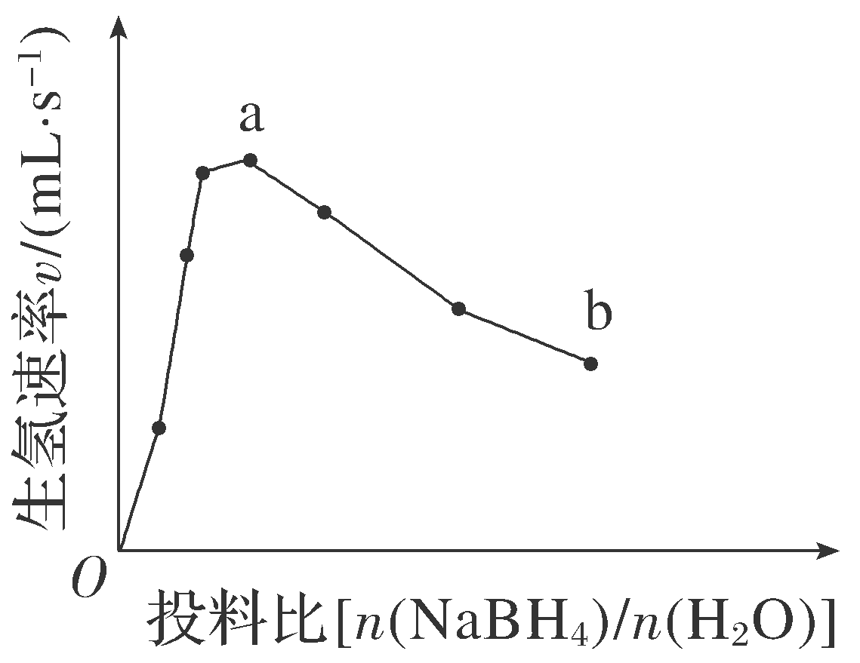
图1
(4)氢能的高效利用途径之一是在燃料电池中产生电能。某研究小组的自制熔融碳酸盐燃料电池工作原理如图2所示，正极上的电极反应式是________________。该电池以3.2 A恒定电流工作14分钟，消耗H₂体积为0.49 L，故可测得该电池将化学能转化为电能的转化率为________。[已知：该条件下H₂的摩尔体积为24.5 L/mol；电荷量q(C)＝电流I(A)×时间(s)；N_{A}＝6.0×10²³ mol^{－1}；e＝1.60×10^{－19} C。]
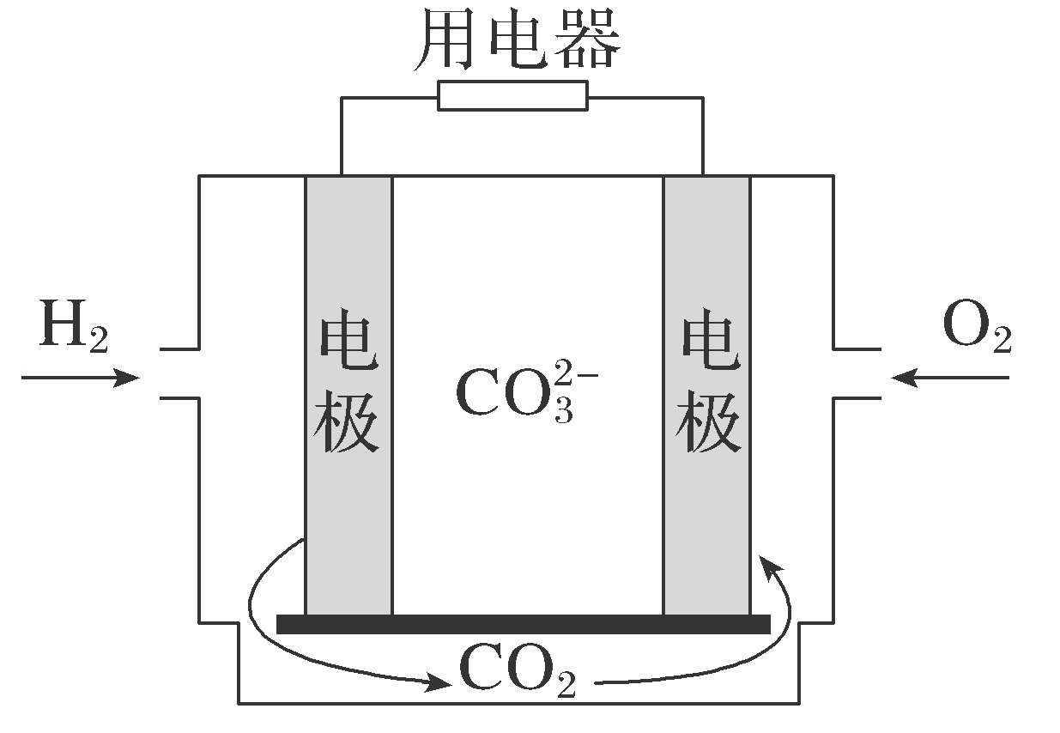
图2
(5)资源的再利用和再循环有利于人类的可持续发展。选用如下方程式，可以设计能自发进行的多种制备方法，将反应副产物偏硼酸钠(NaBO₂)再生为NaBH₄。(已知：ΔG是反应的自由能变化量，其计算方法也遵循盖斯定律，可类比ΔH计算方法；当ΔG<0时，反应能自发进行。)
Ⅰ.NaBH₄(s)＋2H₂O(l)===NaBO₂(s)＋4H₂(g) ΔG₁＝－320 kJ/mol
Ⅱ.H₂(g)＋$\frac{1}{2}$O₂(g)===H₂O(l) ΔG₂＝－240 kJ/mol
Ⅲ.Mg(s)＋$\frac{1}{2}$O₂(g)===MgO(s) ΔG₃＝－570 kJ/mol
请书写一个方程式表示NaBO₂再生为NaBH₄的一种制备方法，并注明ΔG________。(要求：反应物不超过三种物质；氢原子利用率为100%。)
解析：(1)反应NaBH₄(s)＋2H₂O(l)===NaBO₂(aq)＋4H₂(g) ΔH<0，ΔS＞0，由ΔG＝ΔH－TΔS可知，任意温度下，该反应均能自发进行，故选C；(2)升高温度，活化分子数增多，有效碰撞几率增大，反应速率加快，A符合题意；BH与H₂O反应本质上是与H₂O电离出的H＋反应，加入少量碱性物质异丙胺[(CH₃)₂CHNH₂]，H＋浓度减小，化学反应速率降低，B不符合题意；加入少量固体硼酸[B(OH)₃]，H＋浓度增大，反应速率加快，C符合题意；反应是固液反应，增大体系压强，化学反应速率不变，D不符合题意；（3）使用水溶性催化剂加快反应速率，催化剂足量、浓度一定且活性不变，在生氢速率v达最大值之前，随投料比增加，NaBH₄的投入量增加，生成氢气速率加快，生氢速率v达到最大值后，NaBH₄的含量过多，水的含量少，导致NaBH₄与水接触不充分，生成H₂速率降低。(4)根据题干信息，该燃料电池中H₂为负极，O₂为正极，熔融碳酸盐为电解质溶液，故正极的电极反应式为：O₂＋4e－＋2CO₂===2CO，该条件下，0.49 L H₂的物质的量为n(H₂)＝$\frac{0.49 L}{24.5 L/mol}$＝0.02 mol，工作时，H₂失去电子：H₂－2e－===2H＋，所带电荷量为：2×0.02 mol×6.0×10²³ mol^{－1}×1.60×10^{－19} C＝3840 C，工作电荷量为：3.2×14×60 C＝2688 C，则该电池将化学能转化为电能的转化率为：$\frac{2688 C}{3840 C}$×100%＝70%；(5)结合题干信息，要使得氢原子利用率为100%，可由(2×反应Ⅲ)－(2×反应Ⅱ＋反应Ⅰ)得NaBO₂(s)＋2H₂(g)＋2Mg(s)===NaBH₄(s)＋2MgO(s)，ΔG＝2ΔG₃－(2ΔG₂＋ΔG₁)＝2×(－570 kJ/mol)－[2×(－240 kJ/mol)＋(－320 kJ/mol)]＝－340 kJ/mol。
答案：(1)C (2)AC （3）ab段随投料比增大，NaBH₄固体过多，导致NaBH₄与水接触不充分，生成H₂速率降低 (4)O₂＋4e－＋2CO₂===2CO 70% (5)NaBO₂(s)＋2H₂(g)＋2Mg(s)===NaBH₄(s)＋2MgO(s) ΔG＝－340 kJ/mol
20．(2024·浙江6月选考，20)某小组采用如下实验流程制备AlI₃：
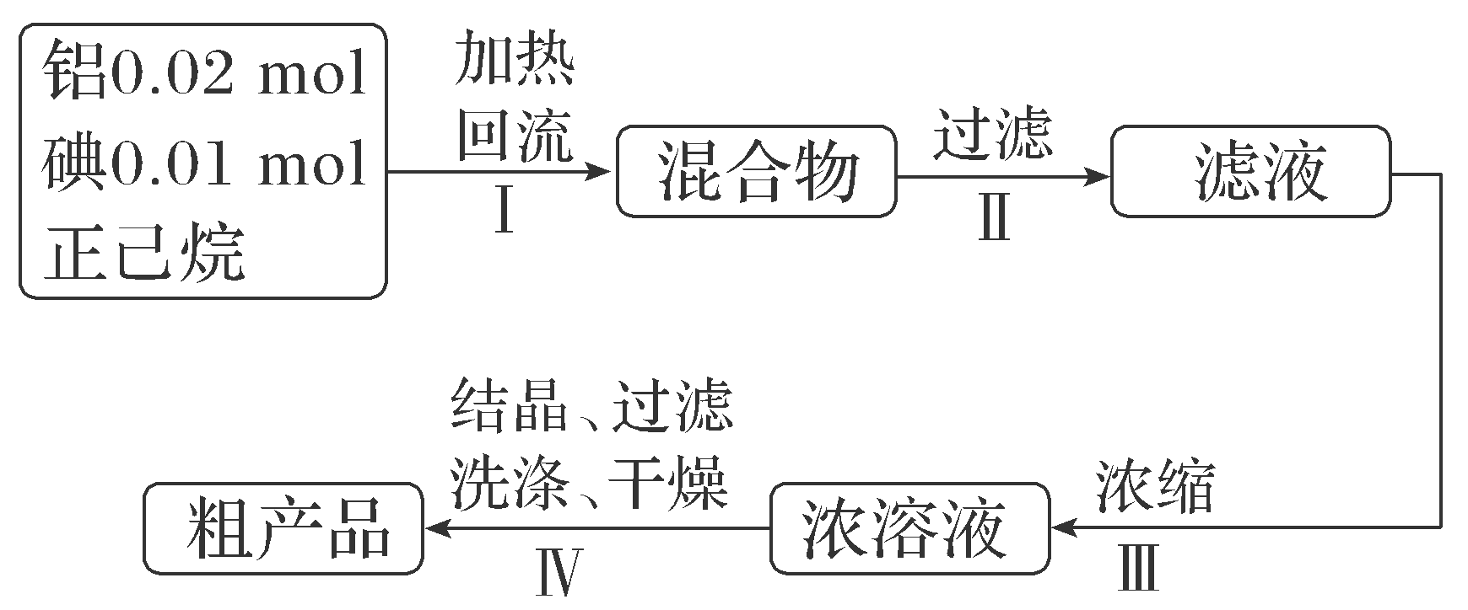
已知：AlI₃是一种无色晶体，吸湿性极强，可溶于热的正己烷，在空气中受热易被氧化。
请回答：
(1)如图为步骤Ⅰ的实验装置图(夹持仪器和尾气处理装置已省略)，图中仪器A的名称是________，判断步骤Ⅰ反应结束的实验现象是________。
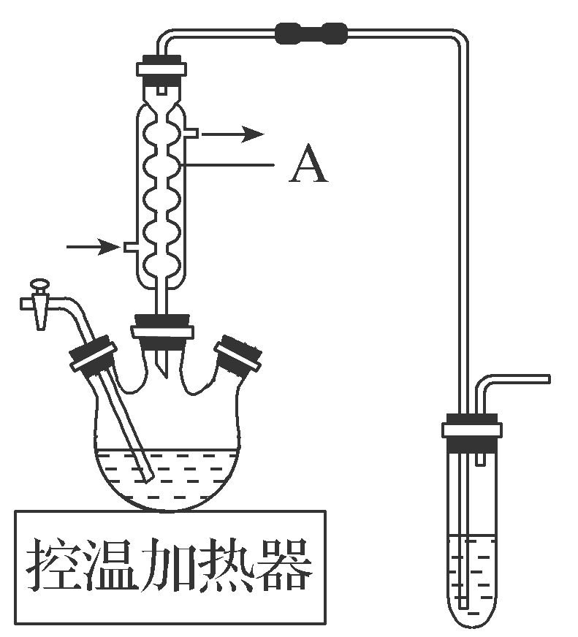
(2)下列做法不正确的是________。
A．步骤Ⅰ中，反应物和溶剂在使用前除水
B．步骤Ⅰ中，若控温加热器发生故障，改用酒精灯(配石棉网)加热
C．步骤Ⅲ中，在通风橱中浓缩至蒸发皿内出现晶膜
D．步骤Ⅳ中，使用冷的正己烷洗涤
(3)所得粗产品呈浅棕黄色，小组成员认为其中混有碘单质，请设计实验方案验证_________________________________________________________________ ____________________________________________________________________。
(4)纯化与分析：对粗产品纯化处理后得到产品，再采用银量法测定产品中I－含量以确定纯度。滴定原理为：先用过量AgNO₃标准溶液沉淀I－，再以NH₄SCN标准溶液回滴剩余的Ag＋。
已知：
难溶电解质 | AgI(黄色) | AgSCN(白色) | Ag₂CrO₄(红色)
溶度积  常数K_{sp} | 8.5×10^{－17} | 1.0×10^{－12} | 1.1×10^{－12}
①从下列选项中选择合适的操作补全测定步骤。
称取产品1.0200 g，用少量稀酸A溶解后转移至250 mL容量瓶，加水定容得待测溶液。取滴定管检漏、水洗→________→装液、赶气泡、调液面、读数→用移液管准确移取25.00 mL待测溶液加入锥形瓶→________→________→加入稀酸B→用1.000×10^{－2} mol·L^{－1} NH₄ SCN标准溶液滴定→________→读数。
a．润洗，从滴定管尖嘴放出液体
b．润洗，从滴定管上口倒出液体
c．滴加指示剂K₂CrO₄溶液
d．滴加指示剂硫酸铁铵[NH₄Fe(SO₄)₂]溶液
e．准确移取25.00 mL 4.000×10^{－2} mol·L^{－1} AgNO₃标准溶液加入锥形瓶
f．滴定至溶液呈浅红色
g．滴定至沉淀变白色
②加入稀酸B的作用是________。
③三次滴定消耗NH₄SCN标准溶液的平均体积为25.60 mL，则产品纯度为________。[M(AlI₃)＝408 g·mol^{－1}]
解析：由流程信息可知，铝、碘和正己烷一起加热回流时，铝和碘发生反应生成AlI₃，过滤后滤液经浓缩、结晶、过滤、洗涤、干燥后得到粗产品。(1)由实验装置图中仪器的结构可知，图中仪器A的名称是球形冷凝管，其用于冷凝回流；碘溶于正己烷使溶液显紫红色，AlI₃是无色晶体，当碘反应完全后，溶液变为无色，因此，判断步骤Ⅰ反应结束的实验现象是：三颈烧瓶中溶液由紫红色恰好变为无色(或溶液褪为无色)。(2)AlI₃吸湿性极强，因此在步骤Ⅰ中，反应物和溶剂在使用前必须除水，A正确；正己烷易挥发且易燃，因此在步骤Ⅰ中，若控温加热器发生故障，不能改用有明火的酒精灯(配石棉网)加热，B不正确；AlI₃在空气中受热易被氧化，因此在步骤Ⅲ中蒸发浓缩时，要注意使用有保护气(如持续通入氮气的蒸馏烧瓶等)的装置进行，不能直接在蒸发皿浓缩，C不正确；AlI₃在空气中受热易被氧化、可溶于热的正己烷，因此，为了减少溶解损失，在步骤Ⅳ中要使用冷的正己烷洗涤，D正确。(3)碘易溶于正己烷，而AlI₃可溶于热的正己烷，不易溶于冷的正己烷，因此，可以取少量粗产品置于少量冷的正己烷中充分搅拌，静置后，取少量上层清液，向其中滴加淀粉溶液，观察液体是否变蓝，若变蓝则其中混有碘单质，否则没有。(4)①润洗时，滴定管尖嘴部分也需要润洗；先加25.00 mL待测溶液，后加25.00 mL 4.000×10^{－2} mol·L^{－1} AgNO₃标准溶液，两者充分反应后，剩余的Ag＋浓度较小，然后滴加指示剂硫酸铁铵[NH₄Fe(SO₄)₂]溶液，可以防止生成Ag₂SO₄沉淀；Ag₂CrO₄的溶度积常数与AgSCN非常接近，因此，K₂CrO₄溶液不能用作指示剂，应该选用[NH₄Fe(SO₄)₂]溶液，其中的Fe^{3＋}可以与过量的半滴NH₄SCN溶液中的SCN－反应生成红色的配合物，故滴定至溶液呈浅红色；综上所述，需要补全的操作步骤依次是：a e d f。②Fe^{3＋}易发生水解，[NH₄Fe(SO₄)₂]溶液中含有Fe^{3＋}，为防止影响滴定终点的判断，必须抑制其发生水解，因此加入稀酸B的作用是：抑制Fe^{3＋}发生水解反应，保证滴定终点的准确判断。③由滴定步骤可知，25.00 mL 4.000×10^{－2} mol·L^{－1} AgNO₃标准溶液分别与AlI₃溶液中的I－、1.000×10^{－2} mol·L^{－1} NH₄SCN标准溶液中的SCN－发生反应生成AgI和AgSCN；由Ag＋守恒可知，n(AgI)＋n(AgSCN)＝n(AgNO₃)，则n(AgI)＝n(AgNO₃)－n(AgSCN)＝n(AgNO₃)－n(NH₄SCN)；三次滴定消耗NH₄SCN标准溶液的平均体积为25.60 mL，则n(AgI)＝n(AgNO₃)－n(AgSCN)＝n(AgNO₃)－n(NH₄SCN)＝25.00×10^{－3} L×4.000×10^{－2} mol·L^{－1}－25.60×10^{－3} L×1.000×10^{－2} mol·L^{－1}＝7.440×10^{－4} mol，由I守恒可知n(AlI₃)＝$\frac{1}{3}$n(AgI)＝7.440×10^{－4} mol×$\frac{1}{3}$＝2.480×10^{－4} mol，因此，产品纯度为$\frac{2.480×10－4 mol×408 g·mol－1}{1.0200 g×\frac{25.00 mL}{250 mL}}$×100%＝99.20%。
答案：(1)球形冷凝管 三颈烧瓶中溶液由紫红色恰好变为无色(或溶液褪为无色) (2)BC (3)取少量粗产品置于少量冷的正己烷中充分搅拌，静置后，取少量上层清液，向其中滴加淀粉溶液，观察液体是否变蓝，若变蓝则其中混有碘单质，否则没有 (4)①a e d f ②抑制Fe^{3＋}发生水解反应，保证滴定终点的准确判断 ③99.20%
21．(2024·浙江6月选考，21)某研究小组按下列路线合成抗炎镇痛药“消炎痛”(部分反应条件已简化)。
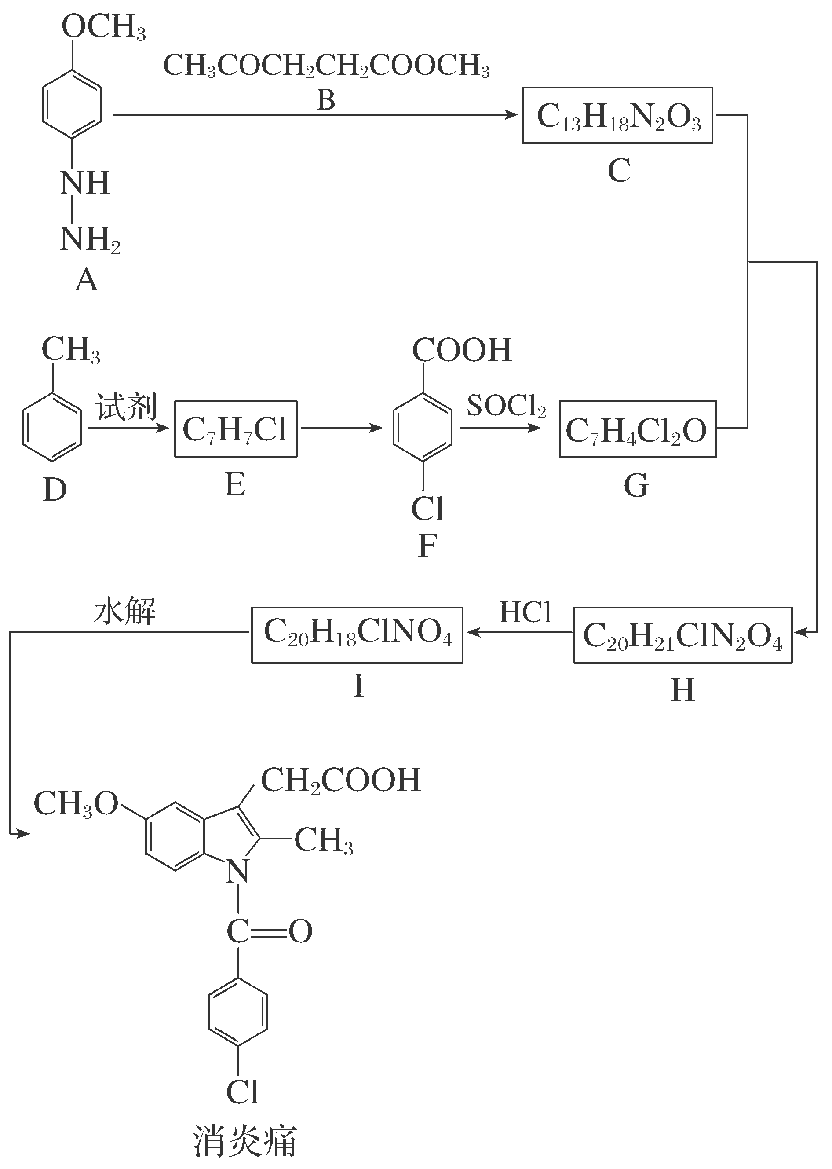
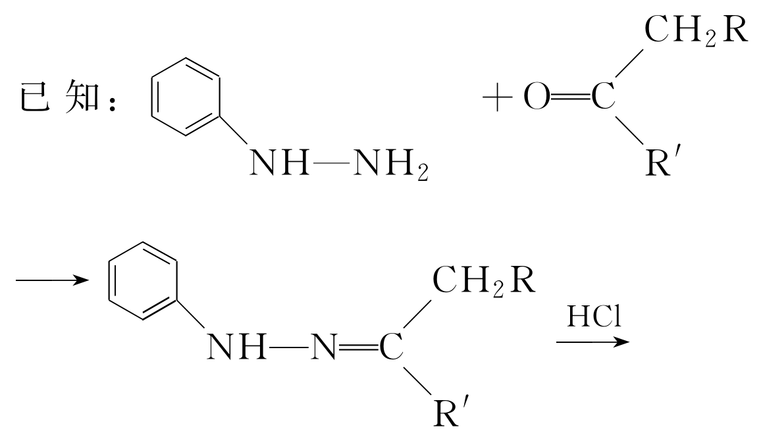
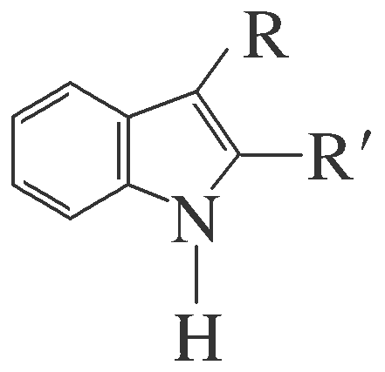
请回答：
(1)化合物F的官能团名称是________。
(2)化合物G的结构简式是________。
(3)下列说法不正确的是________。
A．化合物A的碱性弱于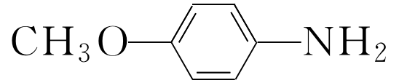
B．A＋B→C的反应涉及加成反应和消去反应
C．D→E的反应中，试剂可用Cl₂/FeCl₃
D．“消炎痛”的分子式为C₁₈H₁₆ClNO₄
(4)写出H→I的化学方程式________________________________________ _______________________________________________________________。
(5)吲哚­2­甲酸(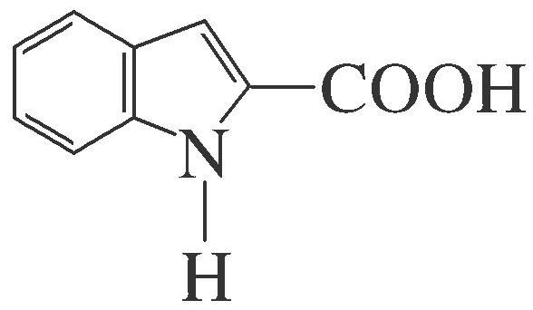)是一种医药中间体，设计以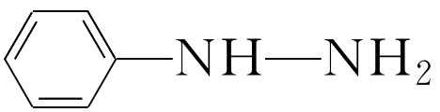和CH₃CHO为原料合成吲哚­2­甲酸的路线(用流程图表示，无机试剂任选)_____________________________________________________________________________________________________________________________________________________________________________________________________________。
(6)写出4种同时符合下列条件的化合物B的同分异构体的结构简式_________________________________________________________________________________________________________________________________________。
①分子中有2种不同化学环境的氢原子；
②有甲氧基(—OCH₃)，无三元环。
解析：A与B发生类似已知反应中的第一步生成C，C为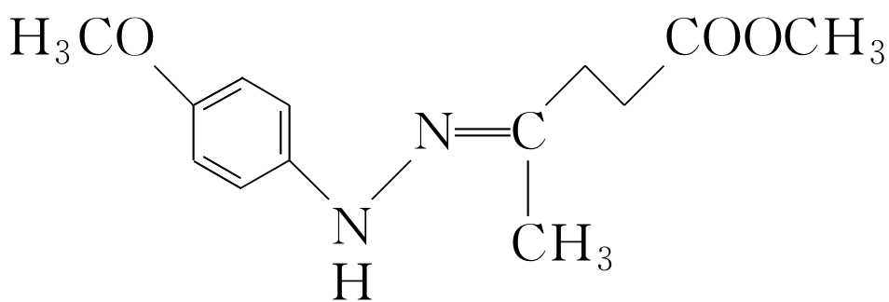，D反应生成E，结合E的分子式和F的结构可知，E为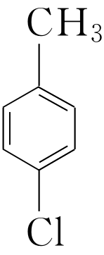，F与SOCl₂反应得到G，结合G的分子式可知，G为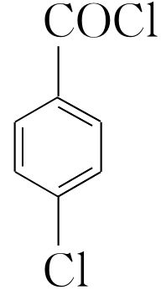，I水解得到消炎痛，结合消炎痛的结构可知，I为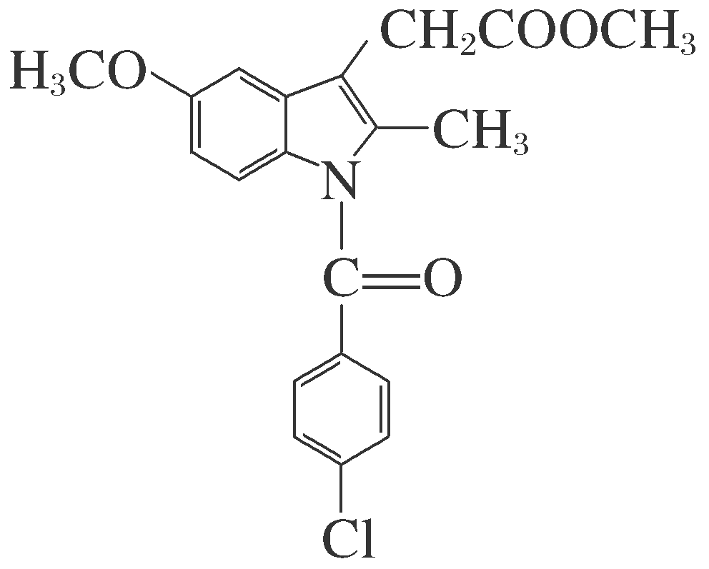，H与HCl得到I的反应类似已知反应的第二步，C与G反应得到H，由此可知H为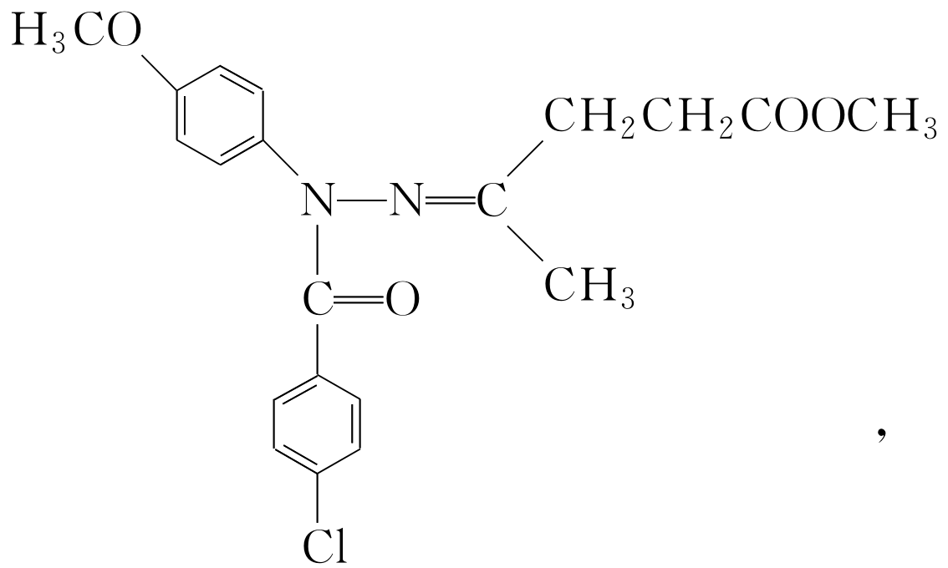据此解答。(1)由F的结构可知，F的官能团为羧基、碳氯键；(2)由分析得，G为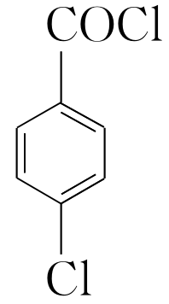；(3) 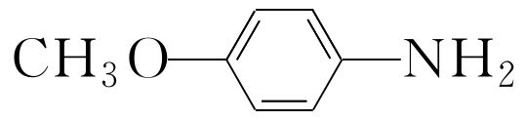的氨基直接连接在苯环上，A中氨基连接在—NH—上，N的电负性大于C，吸电子能力更强，则A分子中—NH₂中的N电子云密度比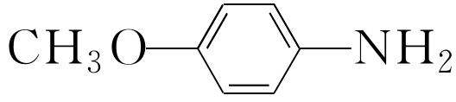中—NH₂中的N电子云密度小，碱性较弱，故A正确；A＋B→C的反应，是B中羰基先加成，得到羟基，羟基再与相邻N上的H消去得到N===C，涉及加成反应和消去反应，故B正确；D→E是甲苯甲基对位上的H被Cl取代，试剂可为Cl₂/FeCl₃，故C正确；由“消炎痛”的结构可知，其分子式为C₁₉H₁₆ClNO₄，故D错误；(4)H(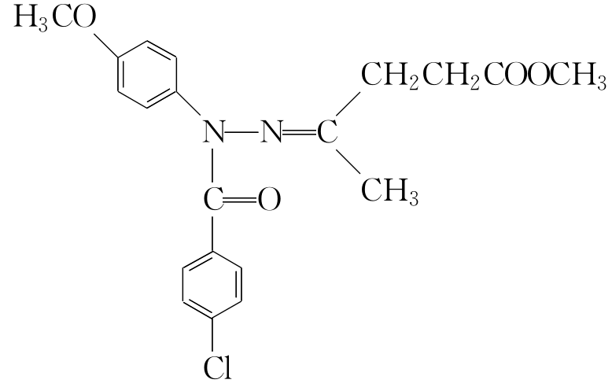)与HCl得到I(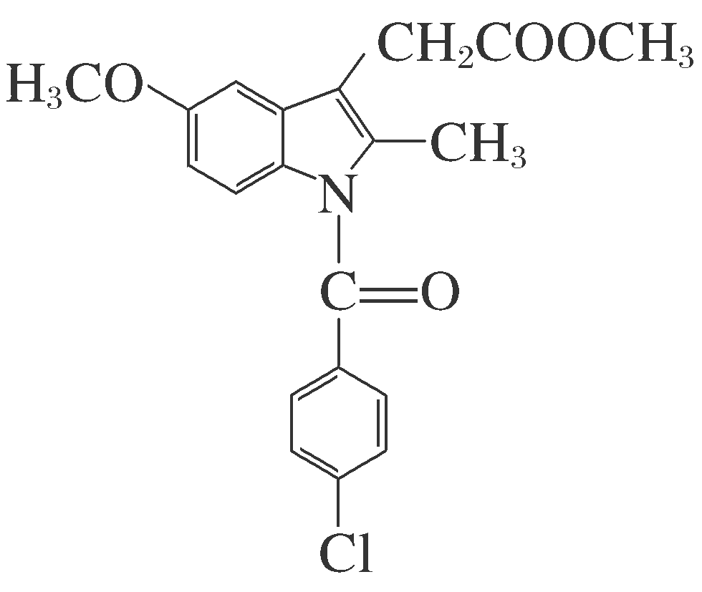)的反应类似已知中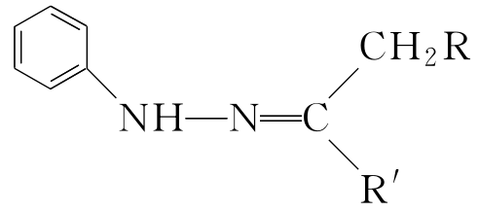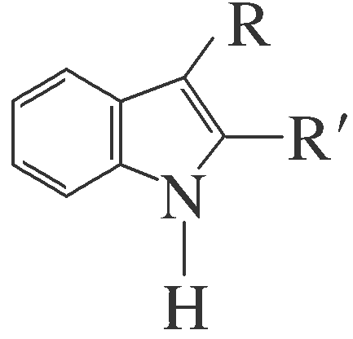的反应，化学方程式为：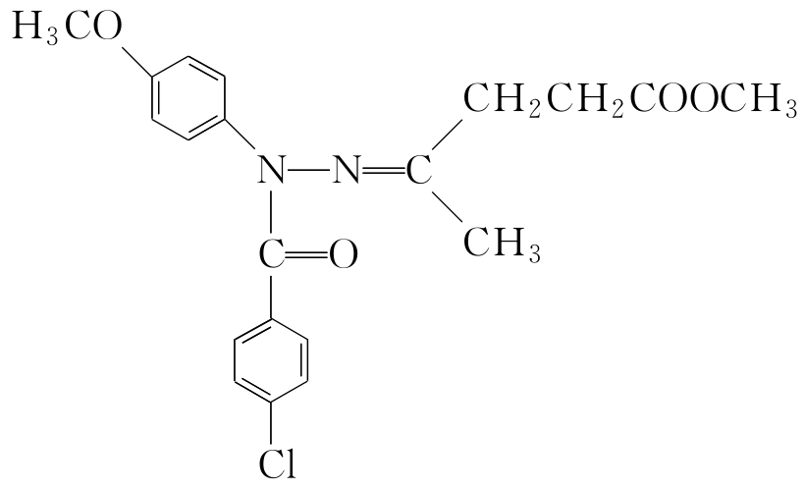＋HCl→＋NH₄Cl；(5)乙醛与HCN加成得到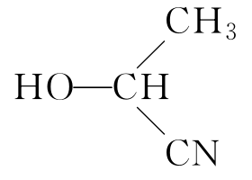酸性条件下水解得到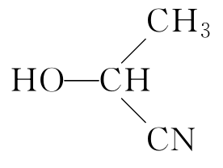反应得到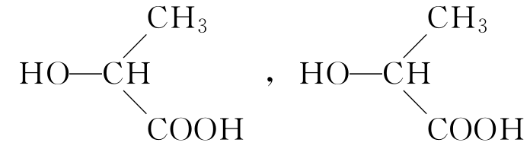被 O₂氧化为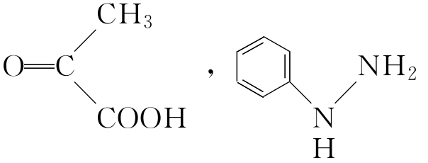与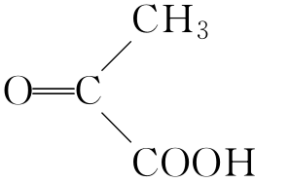反应得到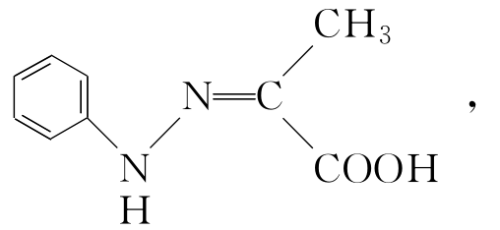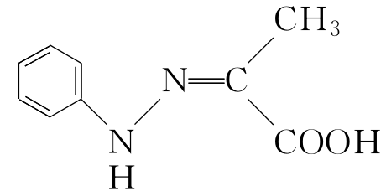HCl反应得到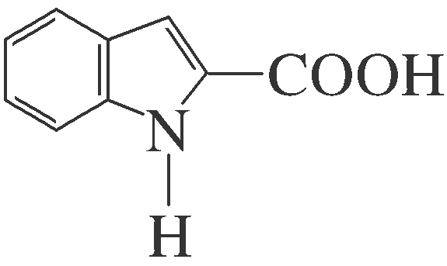；(6)B为CH₃COCH₂CH₂COOCH₃，同分异构体中有2种不同化学环境的氢原子，说明其结构高度对称，有甲氧基(—OCH₃)，无三元环，符合条件的结构简式为：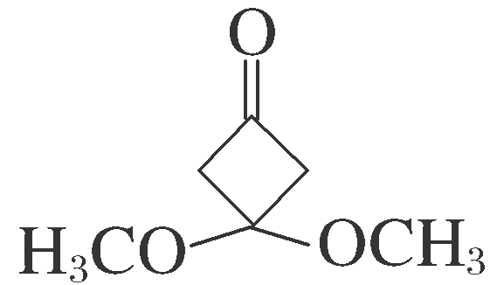、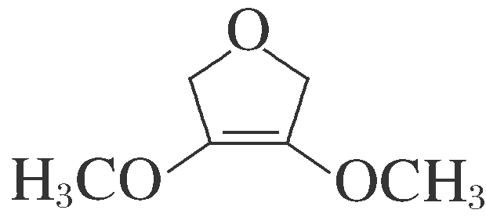、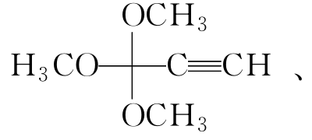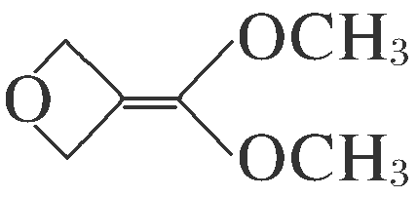、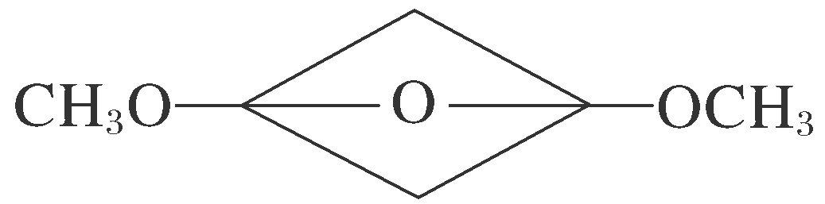。
答案：(1)羧基、碳氯键 (2) 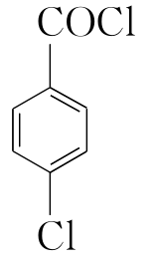
(3)D
(4)
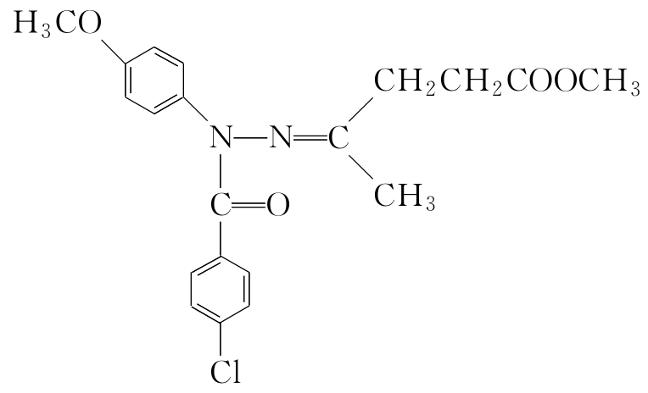＋HCl―→＋NH₄Cl (5)CH₃CHO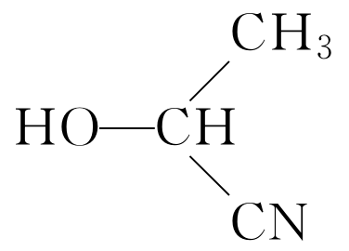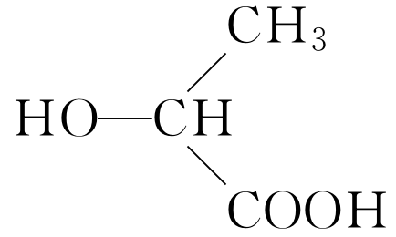
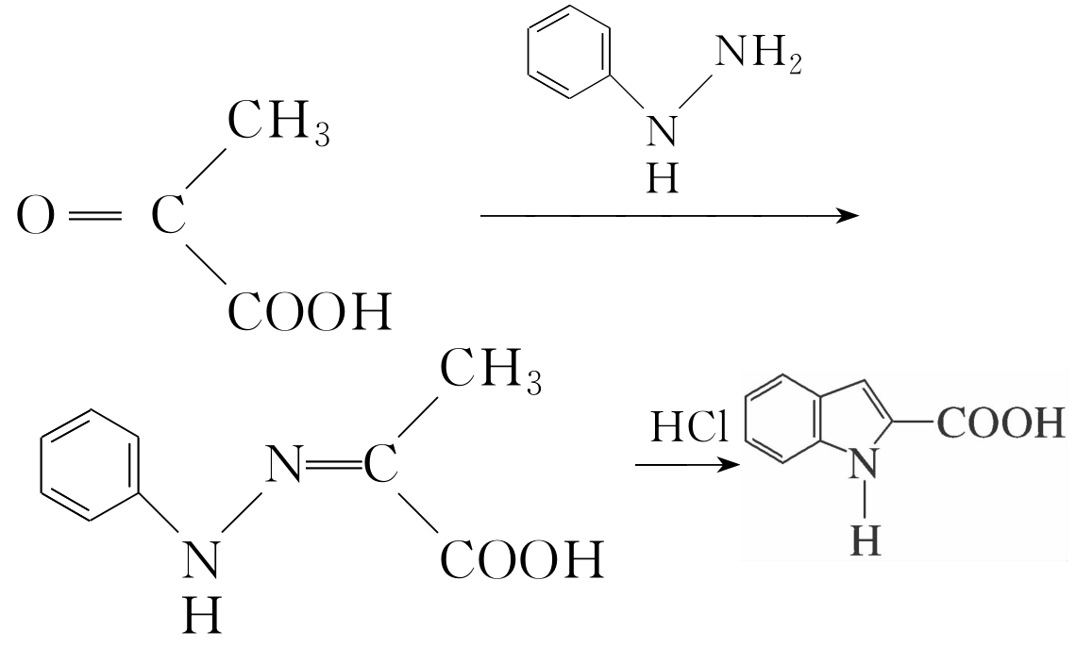
(6)、、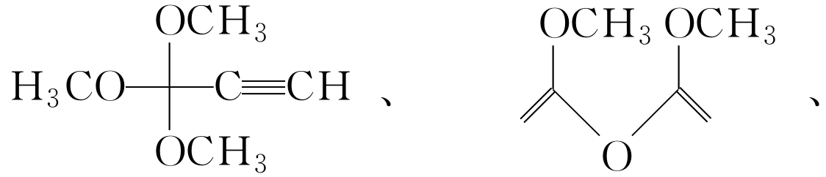 、(任写四种)

